Mokymosi kampelio priemonių rinkinys

Sveikiname apsilankius Mokymosi kampelyje! Tai visapusis daugiakalbių mokomųjų priemonių ES tema šaltinis, kuriame rasite užduočių, vaizdo įrašų, konkursų, žaidimų ir naujienų, pritaikytų 5–18 metų vaikams, jų mokytojams ir tėvams.

Mokytojai čia ras ne tik įkvepiančių idėjų, kaip planuoti pamokas, bet ir sužinos apie bendradarbiavimo su kitomis mokyklomis bei mokytojais visoje ES galimybes. Pateikiamas priemones galima filtruoti pagal amžiaus grupes, temas ir priemonės tipą, todėl lengviau rasite geriausią kiekvienam tikslui pritaikytą priemonę.

Visos priemonės pasiekiamos nemokamai tiesiogiai Mokymosi kampelyje arba pasinaudojus nuoroda į Europos Sąjungos leidinių biurą.

Susipažinkite su mokomosiomis priemonėmis

Mokymosi kampelis – tai vieta, kurioje mokiniai gali gauti informaciją apie ES veiklą, ir sužinoti, kuo tokios temos kaip pavyzdžiui klimatas ir aplinka ar kultūra ir istorija bei daugelis kitų, aktualios jų kasdieniam gyvenimui. Mokytojai ras patarimų, kaip parengti tam tikros temos medžiagą, įtraukti mokinius į diskusijas ir padėti jiems semtis žinių.

Toliau pateikti atrinkti žaidimai, vaizdo įrašai ir leidiniai, pritaikyti skirtingoms amžiaus grupėms ir temoms.

Pažinkime Europą!
Šiame internetiniame žaidime 9–12 metų mokiniai gali pasirinkti kuo tapti – istoriniu veikėju ar astronautu, mesti kauliuką ir atsakyti į klausimus apie kultūrą, istoriją, sportą ir garsius europiečius.
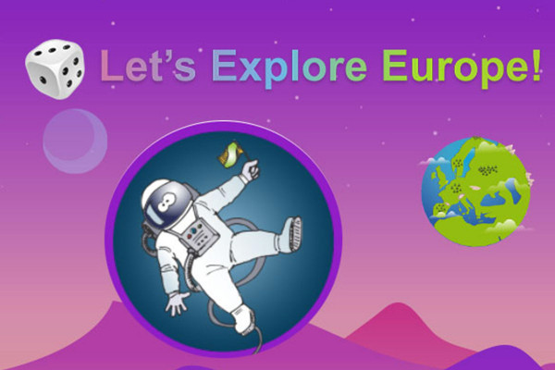

Kas gi ta Europos Sąjunga?
Šis žaidimas skirtas 9–12 metų mokiniams. Žaidėjai gali keliauti po įvairias ES šalis ir sužinoti, kuo jos ypatingos – nuo vėliavos iki žymiausių žmonių, sporto ir kultūros įpročių. Visuose šalyse paslėpti įdomūs faktai – kas ras juos visus?
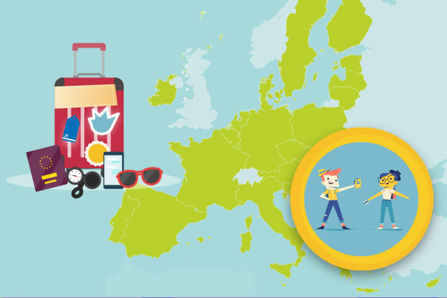

Mūsų planeta, mūsų ateitis
„Mūsų planeta, mūsų ateitis“ – tai interaktyvi svetainė, kurioje 9–15 metų mokiniai gali rasti ne tik mokslinių duomenų apie klimato kaitą, informaciją apie tai, kas vyksta visoje ES, bet ir kaip mes galime prisidėti prie kovos su klimato kaita. Be to, Centrinėje mokytojo išteklių kaupykloje pateikiamos atrinktos klasėje naudotinos užduotys ir aktuali medžiaga.

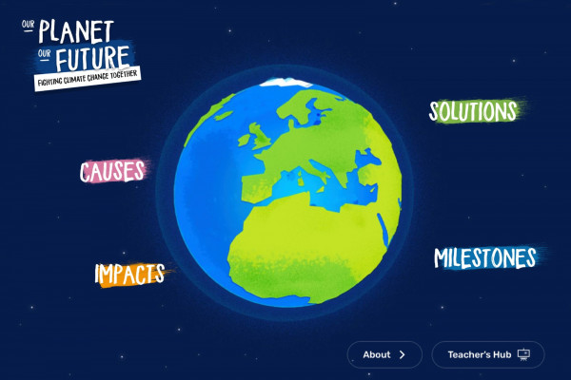

Viktorina ES IR AŠ
Ši internetinė viktorina sukurta vidurinių mokyklų 14–18 metų mokiniams, kad būtų lengviau suprasti pagrindinę informaciją apie ES. Viktorinoje galima dalyvauti naudojant planšetes bei kompiuterius ar išmaniuosius telefonus. Ją galima surengti per pamoką arba paskirti kaip namų darbą.
Prie brošiūros pridedama viktorina, kurioje pateikiama daugiau informacijos apie ES kūrimą, bendras Sąjungos vertybes, kas ir už ką yra atsakingi ES ir kaip visa tai susiję su mūsų kasdieniu gyvenimu.
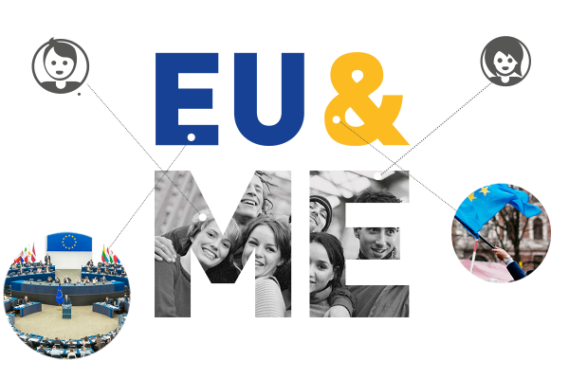

Prenumeruokite Mokymosi kampelio naujienas ir gaukite informaciją apie svetainėje atnaujintas ir papildytas mokymosi priemones.

Socialinių tinklų įrašai, kuriuos galite naudoti

1 ĮRAŠAS
Mąstote, kaip mokiniams papasakoti apie ES 🇪🇺? #ESMokymosiKampelyje galima rasti net tik ES istorijos ar Europos kultūros pamokų, bet ir patiekiama patrauklų mokomųjų priemonių, skirtų įvairių amžiaus grupių mokiniams.
Daugiau sužinosite adresu 👉 https://europa.eu/learning-corner/home_lt

2 ĮRAŠAS
Norite mokinius sudominti Europos Sąjunga 🇪🇺 ir mąstote, nuo ko pradėti? Jei manote, kad apie ES 🇪🇺 vis dar žinote ne viską, #ESMokymosiKampelyje rasite daugybę mokomųjų priemonių. Negana to, visos jos pritaikytos pagal mokinių amžių.
Mokydami pasitelkite žaidimus ir kitus interaktyvius atradimus 👉 https://europa.eu/learning-corner/home_lt

